**КОНСУЛЬТАЦИЯ ДЛЯ ПЕДАГОГОВ**

**Развитие мелкой моторики у детей дошкольного возраста**

**через нетрадиционные техники рисования.**

**Разработал воспитатель: Хуснутдинова Е.Ю.**

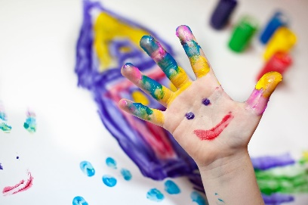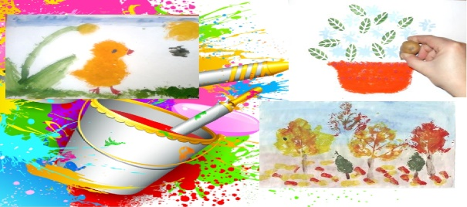 Большинству детей очень нравиться рисовать. Рисование является одним из самых интересных и любимых занятий у детей, которое рано ими осваивается. Занятие рисованием, лепкой, конструированием – это занятие больше всего приносит радости и удовольствия у детей. Рисуя, ребенок может не только передать свои впечатления об окружающей действительности, но и проявлять собственную фантазию. Работая с изобразительным материалом, находя удачные цветовые сочетания, узнавая предметы в рисунке, дети получают удовлетворение, у них возникают положительные эмоции, усиливается работа воображения. Стоит помнить, что положительные эмоции, полученные при рисовании, составляют основу психического здоровья и благополучия детей. Продуктивная деятельность, в том числе рисование, играет важную роль в психическом развитии ребенка. Б.М. Теплов пишет, что "задача изображения необходимо требует острого восприятия, подлинного чувства вещей... Решая задачу изобразить виденное, ребенок неизбежно приучается по-новому, гораздо острее и точнее видеть вещи".  
 В процессе рисования дети учатся рассуждать, делать выводы. Происходит обогащение их словарного запаса. Благодаря изобразительной деятельности развивается зрительно-двигательная координация, происходит развитие функций руки, совершенствуется мелкая моторика кистей и пальцев рук. Многие, кто работают с дошкольниками, знают, какие испытывают трудности дети, когда им приходиться выполнять действия, требующие точности, синхронности движений: что-то держать, брать, хватать, застегивать, завязывать, шнуровать, вставлять, вырезать, наклеивать, рисовать и т.д. Плохо развитые двигательные функции рук и отсутствие скоординированных действий глаза и руки вызывают у ребенка огромные трудности, которые порой заставляют его отступать перед любой задачей, связанной с выполнение вышеупомянутых действий. Часто дети отказываются выполнять такие задания, ссылаясь на нежелание их выполнять. Вот и рисование карандашами и красками требует от детей дошкольного возраста высокого уровня владения техникой, сформированных навыков, знание приемов работы. И несмотря на все усилия, рисунок может получится не очень привлекательным, тут то на помощь приходят нетрадиционные техники рисования. Ведь вместо традиционной кисти и карандаша ребёнок использует для создания изображения собственные ладони, разнообразные печати, трафареты, техники "кляксография", "монотипия" и т.д.

***Нетрадиционное рисование*** - искусство изображать, не основываясь на традиции. Рисование нетрадиционными способами, увлекательная, завораживающая деятельность, которая удивляет и восхищает детей. Несформированность графических навыков и умений мешает детям выражать в рисунках задуманное, адекватно изображать предметы окружающего мира и затрудняет развитие познания и эстетического восприятия. Это приводит к однообразию способов изображения предметов, наличию «заученных» изображений (шаблонов), которые повторяются из рисунка в рисунок с небольшими изменениями и дополнениями. ***Нетрадиционная техника*** не позволяет копировать образец, что дает ещё больший толчок к развитию воображения, творчества, самостоятельности, инициативы, проявлению индивидуальности. Ребенок получает возможность отразить свои впечатления от окружающего мира, передать образы воображения, воплотив их с помощью разнообразных материалов в реальные формы. В настоящее время разработаны и используются разнообразные техники нетрадиционного рисования художественными материалами: тычок жесткой полусухой кистью, рисование ватными палочками, рисование пальчиками, рисование ладошкой, рисование мыльными пузырями, оттиск пробкой, оттиск печатками из картофеля, оттиск печатками листьев,оттиск поролоном, восковые мелки + акварель, монотипия предметная, кляксография с трубочкой, набрызг, тиснение, монотипия пейзажная, монотипия (отпечатка), рисование свечой, рисование на мокрой бумаге, рисунок на мятой бумаге, трафарет, тампонирование, печатка, штриховка, рисование солью и др.

Организация образовательной деятельности по художественному творчеству с применением нетрадиционной техники рисования способствует развитию

мелкой моторики кисти и пальцев рук, что положительно влияет на развитие речевой зоны коры головного мозга. Это неоднократно подчеркивается педагогами, психологами и другими специалистами в области дошкольного образования. По многим исследованиям, проведенных в этой области, была подтверждена связь интеллектуального развития и моторики. На основании многочисленных наблюдений и исследований выявлена такая закономерность: если движения пальцев рук ребенка соответствует возрасту, то и речевое развитие в пределах нормы; если развитие мелкой моторики отстает, то задерживается и речевое развитие.  
 Занятия данным видом рисования способствуют развитию зрительно-моторной координации, фантазии, логики, мышления, что очень важно для подготовки дошкольника к обучению в школе.  
 Происходит развитие наглядно - образного и словесно - логического мышления, активизация речевой деятельности детей (чем я ещё смогу рисовать?, что я смогу нарисовать этим материалом?). За счёт использования разнообразных изображающих материалов, новых технических приёмов, нуждающихся точности движений, но не ограничивающих пальцы ребёнка фиксированным положением (как при правильном держании карандаша), создаются условия для преодоления общего неудобства, развития мелкой моторики. Необычные материалы и оригинальные техники привлекают детей тем, что здесь не присутствует слово "Нельзя", можно рисовать, чем хочешь и как хочешь, и даже можно придумать свою необычную технику. Дети ощущают незабываемые, положительные эмоции, а по эмоциям можно судить о настроении ребёнка, о том, что его радует, что его огорчает.

***Именно нетрадиционные техники рисования создают атмосферу непринуждённости, открытости, содействуют развитию инициативы, самостоятельности, создают эмоционально - благоприятное отношение к деятельности у дошкольников.***